POLÍTICA INTEGRADA DE CONSUMO DE ALCOHOL, TABACO Y SUSTANCIAS PSICOACTIVAS

La cooperativa de Ahorro y Crédito Unión Colombiana, en su compromiso con un ambiente de trabajo seguro y saludable y en aras de dar cumplimiento a la normatividad que regula la presente política, prohíbe la posesión, consumo, distribución o venta de sustancias alcohólicas, tabaco o cualquier sustancia psicoactiva en las instalaciones de la empresa o en cualquier otro sitio mientras se están cumpliendo funciones de propias del cargo; con el fin de promover, prevenir y fomentar el bienestar de los colaboradores, contratistas, usuarios y familias que visiten las instalaciones de físicas de la empresa, ya que esto genera un impacto negativo sobre la sociedad, el ambiente de trabajo y en las personas en su seguridad y condiciones de trabajo debido a sus factores de riesgo asociado.

La evidencia médica ha comprobado que el consumo de tabaco tiene efectos negativos no solo sobre la persona que lo consume, si no para las personas que se encuentran a su alrededor, por lo que la cooperativa se reserva el derecho de que sus espacios, incluidos los abiertos, son libres de humo de tabaco, sin irrespetar a ningún colaborador, contratista o visitante.

Por lo anterior los colaboradores deberán tener una conducta responsable y participativa en todas las acciones de prevención y sensibilización que promueven el cumplimiento de esta política. El incumplimiento de esta política será sancionado de acuerdo con lo dispuesto previamente por la empresa.

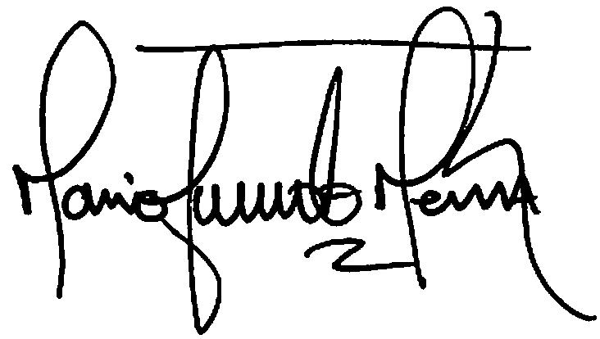

____________________________
MARIO FERNANDO MERA RODRIGUEZ
CC
Representante Legal
24 de marzo de 2020

CONTROL DE CAMBIOS

Versión | Fecha | Descripción de cambios | Elaboró | Revisó /  Aprobó
1 | Marzo 24 de 2020 | Creación del documento | Diana Carolina Pereira Márquez – Administradora en Salud Ocupacional | Mario Fernando Mera Rodríguez – Gerente/ Representante Legal

